Calificación

COLEGIO VILLA SANTA MARÍA
COORDINACIÓN ACADÉMICA
PROFESOR: PAMELA VARELA

Guía de Autoaprendizaje

ASIGNATURA: lenguaje y comunicación
UNIDAD 0: REFORZAMIENTO

Nombre: ____________________________ _______ Curso: 3° BÁSICO Fecha de entrega: 20/03/2020

OA: | Leer y comprender texto, extrayendo información explicita e implícita.

INSTRUCCIONES GENERALES:
- Lee atentamente cada pregunta o situación antes de responder.
- Marca con una X la alternativa correcta.
- En la parte de escritura se puede mandar la respuesta escrita a través de una fotografía adjunta la guía.
- La nota 70 se obtiene con el total de los puntos. La nota 40 se obtiene con el 60% de la prueba aprobada.

MAIL DE RECEPCIÓN: pamela.varela.salas@gmail.com

Lee el texto y responde las preguntas.


Ana, la niña del altiplano
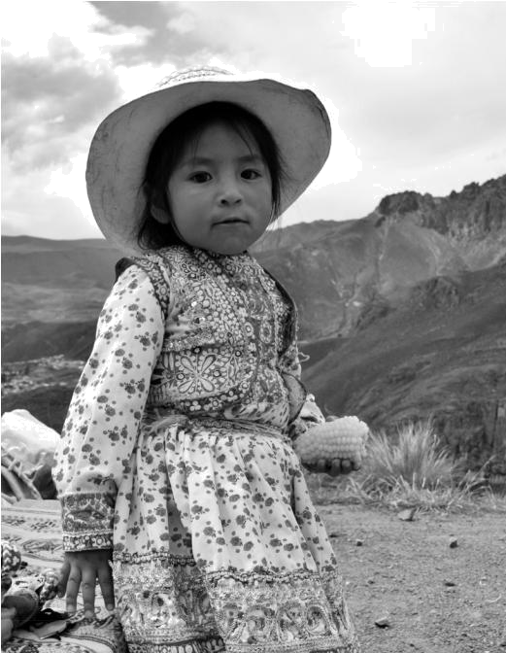
Ana tenía 5 años, era la segunda de tres hijas y vivía con sus dos padres en el altiplano. Ayudaba a su abuela con el ganado y acompañaba a su madre a pastorear el rebaño, una actividad que estaba reservada para las mujeres en su comunidad.

También Ana ayudaba en la cocina, con el lavado de ropa y la alimentación de las gallinas y los cuyes. Cuando cumplió 6 años además de hacer todo lo que hacía tuvo que empezar a cuidar a su hermana menor y a cosechar papas. Ese año también comenzó a vender en la feria de su comunidad las verduras que cultivaba junto a su familia, con esto empezó a juntar un poco de dinero.

Los papás de Ana dicen que con esto está demostrando ser más grande y responsable.

Una de las cosas que más le gusta hacer a Ana es freír papas en su casa y comerlas junto a su familia. Está muy orgullosa de esto que le enseño su mamá. A su hermana mayor le gusta más tejer.

Adaptado de “Niños y niñas andinos en el Perú: crecer en un mundo de

relaciones y responsabilidades”

https://journals.openedition.org/bifea/4166#tocto3n1


1 ¿Qué actividad estaba reservada para las mujeres de la comunidad de Ana?

  - Cosechar papas.

  - Vender en la feria.

  - Cuidar el ganado.

2 ¿Cuántas hermanas tenía Ana?

- 2 hermanas.

- 3 hermanas.

- 5 hermanas.

3 En la frase: “…la verdura que cultivaba junto a su familia. ¿A qué se refiere la palabra “cultivaba”?
- A sembrar las verduras.

- A vender las verduras.

- A comprar las verduras.

4 ¿Qué nos dice el texto sobre Ana?

- Que es pequeña y juguetona.

- Que es desobediente y floja.

- Que es responsable y esforzada.

5 ¿Por qué la palabra “Ana” se escribe con mayúscula?

- Porque es la primera del texto.

- Porque indica un sustantivo propio.

- Porque está después de un punto aparte.


Lee el texto y responde las preguntas.

La piedra más grande del mundo

La roca Ayers es la piedra más grande del mundo. Se levanta grandiosa en el desierto del centro de Australia. Es de piedra caliza roja, tiene 348 metros de altura, mide 3.200 metros de lado a lado y su contorno alcanza casi los diez metros.

Mirar esta formación rocosa es muy impresionante, ya que cambia de color según la hora del día.

La roca de Ayers está en el parque nacional de Ulruru-Kata Tjuta. Los aborígenes australianos la llaman Uluru y para ellos es un lugar sagrado.

Hay turistas que se llevaban pedacitos de la roca. Después las devuelven por correo, porque dicen que solo les trae mala suerte.

Adaptado de “Muy historia”

https://www.muyhistoria.es/curiosidades/preguntas-respuestas/cual-

es-la-piedra-mas-grande-del-mundo-971472466456

6 ¿En qué parte de Australia está el desierto donde se levanta la roca?

  - En el sur de Australia.

  - En el norte de Australia.

  - En el centro de Australia.

7 ¿Por qué la roca cambia de color según las horas del día?

  - Porque tiene magia.

  - Porque se refleja la luz.

  - Porque la han ido pintando.

- ¿Qué significa que la roca sea un lugar sagrado para los aborígenes australianos?

  - Significa que de ahí sacan dinero.

  - Significa que tiene que ver con sus dioses.

  - Significa que ahí encontrarán mucha suerte.

- ¿Para qué fue escrito este texto?

  - Para invitarnos a la roca Ayers.

  - Para informarnos sobre la roca Ayers.

  - Para contarnos la historia de la roca Ayers.

- ¿Para qué se ocupa la palabra “grandiosa” en el texto?

  - Para mostrar una característica de la roca.

  - Para indicar las acciones que van ocurriendo.

  - Para nombrar la roca de una manera distinta.

II. Escritura

- ¿Qué aprendiste con el texto “La piedra más grande del mundo”? Escribe 3 ideas.

  - Responde usando oraciones completas.

  - Usa ejemplos del texto para responder.

1.

2.

3.______________________________________________________________
_______________________________________________________________

